ที่มาของการคิดค้นผลงานสิ่งประดิษฐ์
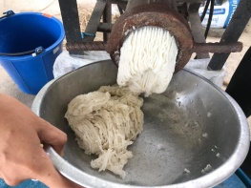
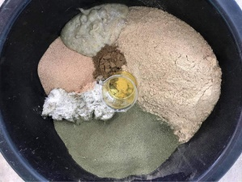
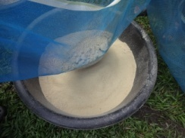
การเลี้ยงปลามีต้นทุนสูงเพราะต้นทุนส่วนใหญ่ของการเลี้ยงปลาเป็นค่าอาหาร 70-80% เนื่องจากมีปลาป่นเป็นส่วนผสมหลักและมีราคาสูง การเลือกใช้วัตถุดิบอาหารในท้องถิ่นเป็นส่วนผสมในอาหารปลาให้มีคุณค่าทางโภชนาการใกล้เคียงกับอาหารเม็ดสำเร็จรูปจึงเป็นอีกแนวทางหนึ่งในการผลิตอาหารปลาเพื่อลดต้นทุน เราจึงมีแนวคิดนำแหนแดงป่นซึ่งเป็นพืชลอยน้ำที่มีโปรตีน 19-30 % มักพบแพร่กระจายในแหล่งน้ำนิ่งทั่วไปและสามารถเพาะเลี้ยงได้ตลอดปี อีกทั้งได้ทดลองนำอาหารผสมแหนแดงป่นมาเลี้ยงปลานิล ซึ่งเป็นตัวแทนปลากินพืช เพื่อศึกษาการเจริญเติบโตของปลาและหาแนวทางลดต้นทุนการผลิตอาหารปลา และพบว่าอาหารผสมแหนแดงป่น 10% มีผลทำให้ปลานิลเจริญเติบโตดีใกล้เคียงกับการเลี้ยงด้วยอาหารเม็ดสำเร็จรูป จึงได้นำองค์ความรู้นี้พัฒนาเป็นผลิตภัณฑ์อาหารปลา Azolla Bio Protein เพื่อจำหน่ายเชิงพาณิชย์ต่อไป
วัตถุประสงค์ในการใช้คิดค้นผลงานสิ่งประดิษฐ์

- เพื่อพัฒนาสูตรอาหารปลา Azolla Bio Protein
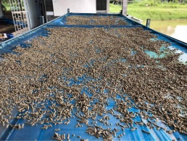
- เพื่อหาแนวทางลดต้นทุนการผลิตอาหารปลา

คุณลักษณะเฉพาะของผลงานสิ่งประดิษฐ์
เป็นอาหารปลาที่มีโปรตีน 18.38% เหมาะสำหรับเลี้ยงปลากินพืชทุกชนิดที่มีความยาว 5 ซม.ขึ้นไป ทำให้ปลาเจริญเติบโตดีและมีอัตราการแลกเนื้อที่ดี

ขั้นตอนการผลิตของอาหารปลา Azolla Bio Protein
ร่อนรำและกากถั่วเหลืองบดกล้วย ปลายข้าวสุก

ชั่งวัตถุดิบตามสัดส่วน ดังตารางที่ 1

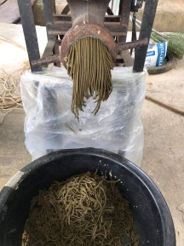

ร่อนอาหารด้วยรำเพื่อให้อาหารแยกเป็นเม็ด

ตารางที่ 1 วัตถุดิบอาหารที่ใช้ในอาหารปลา Azolla Bio Protein (เปอร์เซ็นต์)
วัตถุดิบอาหาร | ปริมาณ (%)
ปลาป่น (fish meal) | 5
แหนแดงป่น (azolla meal)  กากถั่วเหลือง (Soya bean meal) | 10  10
รำละเอียด (rice bran) | 30
ปลายข้าวสุก (Steamed broken rice) | 25
กล้วยน้ำว้าสุก (ripe banana ) | 19
น้ำมันพืช (vegetable oil)  นำอาหารมาอัดเม็ดด้วยเครื่องบดเนื้อ | 1
รวม | 100

ประโยชน์และคุณค่าของผลงานสิ่งประดิษฐ์

อาหารปลา Azolla Bio Protein มีส่วนผสมของแหนแดงป่น ซึ่งมีโปรตีน 26.84% เหมาะสำหรับเลี้ยงปลากินพืชทุกชนิด ทำให้ปลามีอัตราการแลกเนื้อที่ดีและลดต้นทุนการผลิต

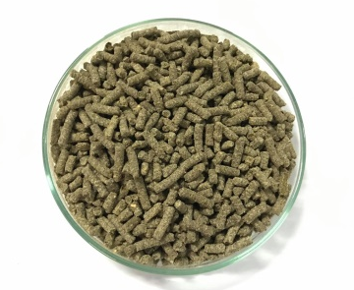
ผึ่งอาหารให้แห้งและ เก็บใส่บรรจุภัณฑ์

อาหารปลา Azolla Bio Protein

วัสดุ/อุปกรณ์และงบประมาณที่ใช้ในการคิดค้นและผลิต

รายการ | จำนวน | ราคา (บาท)
1. ปลาป่น | 10 กก. | 380
2. แหนแดงป่น | 20 กก. | 600
3. กากถั่วเหลือง | 20 กก. | 340
4. รำละเอียด | 60 กก. | 540
5. ปลายข้าวสุก | 50 กก. | 600
6. กล้วยน้ำว้าสุก | 38 กก. | 570
7. น้ำมันพืช | 2 กก. | 64
8. กระสอบ | 40 ใบ | 160
9. สติกเกอร์ป้ายผลิตภัณฑ์ | 40 ชุด | 80
10. ค่าแรง |  | 60
11. ค่าสาธารณูปโภค |  | 228
รวม |  | 3,622

หมายเหตุ : ต้นทุนการผลิต Azolla Bio Protein 200 กก.
(จำนวน 40 กระสอบ ขนาดบรรจุ 5 กก./กระสอบ)
คิดเป็นเงินรวม 3,622 บาท
คิดราคากระสอบละ 90.55 บาท
ราคาขาย (อาหารปลา 5 กิโลกรัม) 115 บาท
กำไร = 115-90.55 = 24.45 บาท/กระสอบ
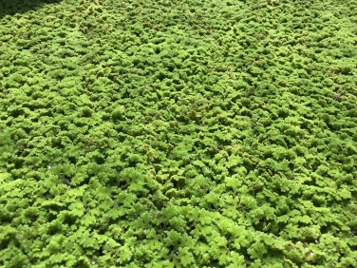

แหนแดง (Azolla sp.)

วิธีการใช้งาน

ใช้สำหรับเป็นอาหารเลี้ยงปลากินพืชทุกชนิด เนื่องจากเป็นอาหารปลามีโปรตีน 18.38% ช่วยให้ปลาเจริญเติบโตดี ควรให้อาหารปลาในอัตรา 5 %ของน้ำหนักปลาทั้งหมดต่อวัน วันละ 2 ครั้ง เช้า- เย็น และปรับปริมาณการให้อาหารทุกสัปดาห์
ข้อแนะนำ :
- ควรเก็บอาหารปลาในที่ปราศจากหนูและแมลงและนำสารพิษมาปนเปื้อนกับอาหาร
- สถานที่เก็บอาหารต้องมีหลังคาป้องกันแสงแดด ไม่ร้อนและ มีความชื้นสูงจะทำให้อาหารขึ้นรา
- ไม่ควรวางอาหารลงบนพื้นโดยตรง ควรทำชั้นวางอาหารเพื่อป้องกันความชื้นและไม่ให้อาหารเปียกน้ำเวลาฝนตก

สอบถามเพิ่มเติม..
แผนกวิชาประมง วิทยาลัยเกษตรและเทคโนโลยีศรีสะเกษ
ต.หนองครก อ.เมือง จ.ศรีสะเกษ 33000
โทรศัพท์ 045-612934 โทรสาร 045-613438
www.sskcat.ac.th

อาหารปลา Azolla Bio Protein

แผนกวิชาประมง
วิทยาลัยเกษตรและเทคโนโลยีศรีสะเกษ

